Государственное бюджетное образовательное учреждение школа № 131 Красносельского района Санкт-Петербурга
(ГБОУ школа № 131 Красносельского района Санкт-Петербурга)

Методическая разработка урока по предмету
«Математика»
Тема: «Час. Минута. Определение времени по часам»

Автор: Калупина Валерия Владимировна
Должность: учитель начальных классов

Санкт – Петербург
2021/2022 учебный год
Технологическая карта урока
Тема урока: «Час. Минута. Определение времени по часам».
Тип урока: урок открытия новых знаний.
Цель урока: создать условия для знакомства с единицами измерения времени «час, минута».
Задачи:
Образовательные:
- формировать представление о единицах времени - час, минуте;
- совершенствовать вычислительные навыки;
- умение решать задачи.
Развивающие:
- развивать умения решать логические задачи;
- развивать внимание, умение рассуждать;
- развить связную речь.
Воспитательные:
- воспитать серьезное отношение и любовь к предмету;
- воспитать учебные навыки: умение слушать, слышать, четко говорить.
Планируемые результаты
Предметные:  использовать единицу измерения времени (минута, час) и соотношения между ними: 60мин = 1ч; определять время суток по часам; | Метапредметные:  - регулятивные: принимать учебную задачу и следовать инструкции учителя; планировать свои действия в соответствии с учебными задачами и инструкцией учителя; выполнять учебные действия в устной и письменной речи;  - познавательные: осуществлять поиск нужной информации, используя материал учебника и сведения, полученные от взрослых; кодировать информацию в знаково - символической форме;  - коммуникативные: принимать активное участие в работе парами и группами, используя речевые коммуникативные средства; использовать простые речевые средства для передачи своего мнения; понимать содержание вопросов и воспроизводить вопросы; |  | Личностные:  интерес к различным видам учебной деятельности, включая элементы предметно- исследовательской деятельности;
Ресурсы урока:
Мультимедийная установка;
Презентация Power Point;
Учебник М.И. Моро, М.А. Бантова, Г.В. Бельтюкова. Математика 2 класс в 2-х частях;
Карточки со словами: минуты, часы;
Карточки «строение часов» (стрелки часовая и минутная, циферблат).
Ход урока
Содержание деятельности учителя |  | Содержание деятельности обучающихся
I. Самоопределение к деятельности (организация
начала урока)
Настрой на урок.  - Проверьте свою готовность к уроку. На парте лежит дневник, учебник, тетрадь.  - Садитесь, пожалуйста, на свои места. Подпишите лист самооценивания и отложите его на край стола.  - Не забудьте правила посадки. А я посмотрю, кто готов получать новые знания. |  | Проверка готовности к уроку.  Ученики подписывают лист самооценивания.
II. Актуализация опорных знаний.
- Для отличной работы на уроке нужно обязательно провести математическую разминку.  - Вспомним, едины измерения.  - Какие единицы измерения длины вы знаете?  - Сколько сантиметров в метре?  - Сколько миллиметров в 4 сантиметрах?  - Сколько дециметров в метре?  - Сколько сантиметров в 2 дециметрах?  - Какие единицы измерения массы знаете?  - Суслик съедает за лето 6 кг зерна. Сколько зерна за лето съедят 2 суслика?  - Белка на зиму запасла 15 кг орехов. Она успела съесть 5 кг. Сколько кг орехов осталось у белки?  - Молодцы! Оцените выполнение задания в оценочном листе. А сколько минут в одном часе?  - Как вы думаете, что измеряется с помощью часа и минут? |  | - Миллиметры, сантиметры, дециметры, метры.  - 100 см в 1 м  - 40 мм в 1 см  - 10 дм в 1 м  - 20 см в 2 дм  - Килограммы.  - Два суслика съедят 12 кг зерна.  - 10 кг орехов осталось у белки.  Обучающиеся говорят предложения.  - Время.
III. Постановка учебной задачи.
- Какая тема нашего урока?  - Сегодня на уроке мы  Познакомимся…  Узнаем…  Научимся… |  | - «Час. Минута»  - С единицами измерения времени.  - Сколько минут в часе.  - Измерять время по часам.
IV. Открытие нового знания.
- Откроем учебник на странице 31. Прочитаем тему нашего урока. Ознакомимся с правилом. Один читает вслух, остальные про себя.  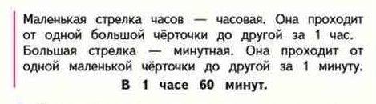  - На часах есть две стрелки. Длинная – это?  - Короткая?  - Ответим на вопрос, на который не смогли ответить в начале урока, сколько минут в часе? |  | Читают правило.  - Минутная.  - Часовая.  - в 1 часе – 60 минут.
IV. Динамическая пауза.
- Попробуем с вами определить, сколько длится минута. По команде все закроют глаза. Про себя начнут считать от 1 до 60. Как только я скажу СТОП, значит минута прошла. Показали готовность. |  | Считают про себя от 1 до 60.
V. Продолжение открытия нового знания.
- СТОП! Вот минута и прошла. Вот такая она короткая. А в 1 часе сколько минут?  - Всегда ли время определяли время по таким часам?  - Человек изобрел часы давно. Первыми появились солнечные часы. Начертили люди круг на земле и поставили посредине колышек. Тень от солнца показывало время. Но эти часы хороши были только днем и в солнечную погоду. Пришлось тогда людям придумывать другие часы. Появились песочные часы. Люди сейчас пользуются механическими и электронными часами.  - И на уроке научимся пользоваться часами.  - Посмотрим на модель часов. Часы состоят из циферблата и двух стрелок. Назовите их.  - Определим по маленькой стрелке, сколько часов, на циферблате они подписаны.  - Определим по большой стрелке, сколько минут. Посчитаем, сколько минут между цифрой 12 и 1. Получится 5 минут. Значит где цифра 2 – это 10 минут.  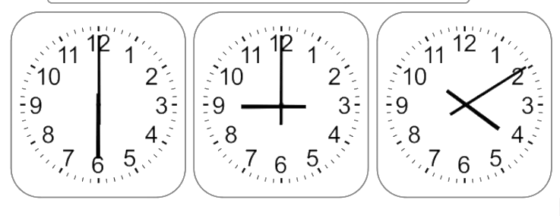  - А кто лучше всех сидит и внимательно слушает, попробуем сам на часах поставить время (5человек).  - Поставь: 7 ч 5 мин.; 5 ч 15 мин.; 8 ч 30 мин.; 9 ч. 0 мин.; 12 ч. 0 мин. Оцените выполнение задания в оценочном листе. |  | - в 1 часе – 60 минут.  Обучающиеся говорят предложения.  Слушают рассказ учителя.  - Длинная – минутная, короткая – часовая.  Работа с макетов часов.
VI. Динамическая пауза.
VII. Первичная проверка понимания.
- Научимся с вами сравнивать единицы измерения времени.  - Откроем тетради, запишем:  6 октября.  Классная работа.  Неравенства.  - Записываем первое неравенство в тетрадь:  1 ч 10 мин … 2 ч 10 мин  3 ч 50 мин … 2 ч 40 мин  - Следующие неравенства попробуйте решить самостоятельно.  10 ч …10 мин  30 мин … 5 ч 30 мин  7 ч 7 мин … 7 ч 17 мин  12 ч 0 мин … 12 ч 10 мин  - Поменяйтесь тетрадями. Возьмите карандаш, проверьте. Верните тетради обратно. Оцените выполнение задания в оценочном листе. |  | Оформляют запись классной работы.  Совместно с учителем решают неравенства.  Самостоятельно решают неравенства, оформляя их в тетрадь.  Взаимопроверка.
VIII. Закрепление знаний и способов действий.
- Вспомним с вами решение задач. В учебнике найдите №3. Запишем в тетради:  №3  Задача  - Прочитаем.  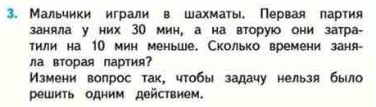  - О чём эта задача? Что нам известно? Что нужно найти? Запишем краткую запись.  1 партия – 30 мин.  2 партия - ?, на 10 мин. м.  - Какая это задача?  - Как нужно поменять вопрос, чтобы она стала составной?  - Что узнаем 1 действием? Что узнаем 2 действием?  1) 30 – 10 = 20 (мин.) – 2 партия  2) 30 + 20 = 50 (мин.)  Ответ: 50 минут играли в шахматы.  - Оцените выполнение задания в оценочном листе. |  | Совместное решение и оформление задачи.  (Работа с электронной доской)
IX.Информация о домашнем задании.
- Молодцы. Найдите в учебнике №2. Это ваше задание. Вам нужно определить, сколько времени показано на часах, и записать в тетрадь. |  | Слушают объяснение домашней работ.
X. Подведение итогов занятия
- Возьмите лист самооценки. Оцените выполнение последнего задания. В самом низу напишите, сколько «да» у вас получилось на уроке.  - Какую тему мы сегодня изучали?  - Какие задачи мы поставили в начале урока? Достигли мы их? С помощью чего? |  | Оценивают свою работу на уроке. Отвечают на вопросы учителя.
XI. Рефлексивно-оценочный.
- Закончите урок, выбрав фразу с доски:  Я узнал…  Я научился…  Было трудно…  - Сегодня на уроке хотелось бы отметить работу некоторых учеников.  Вы все молодцы. Спасибо большое за урок. |  | Производят рефлексию своей деятельности на уроке.

Приложение 1 «Циферблат»

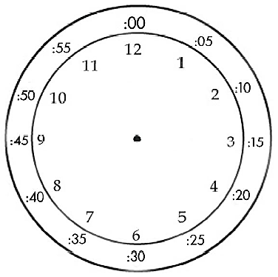

Приложение 2 «Стрелки часов»
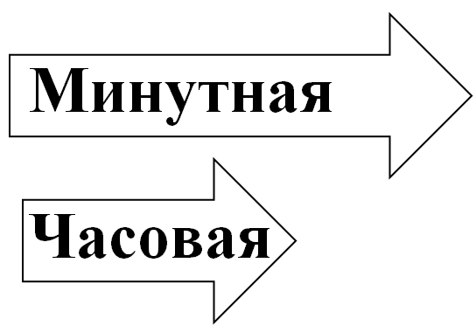

Приложение 3 «Правило»

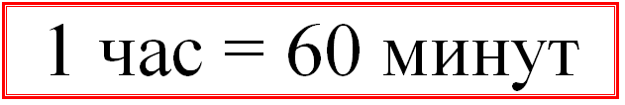

Приложение 4 «Презентация»

Слайд 1  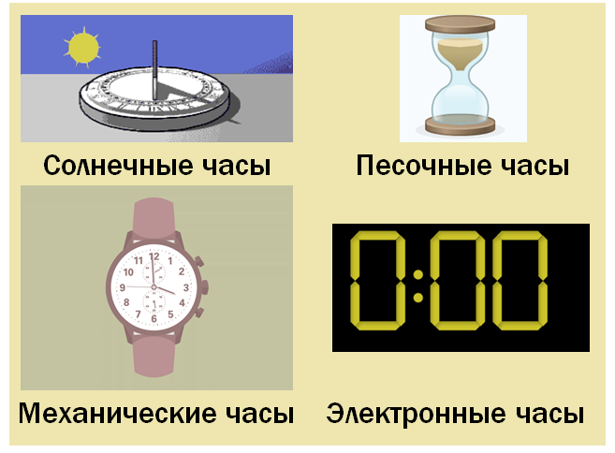 | Слайд 2  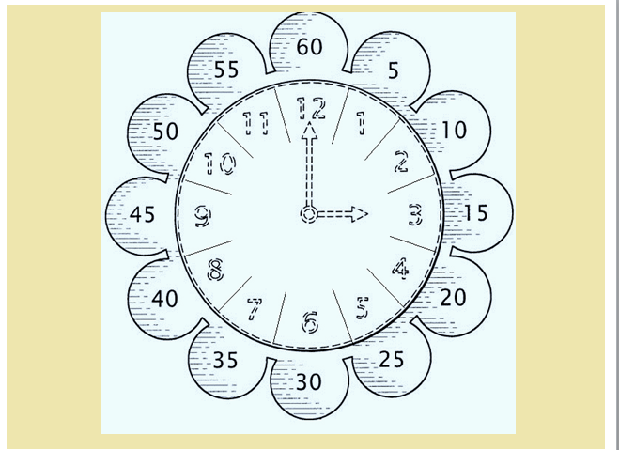
Слайд 3  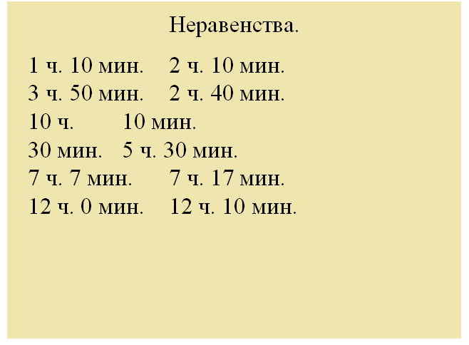 | Слайд 4  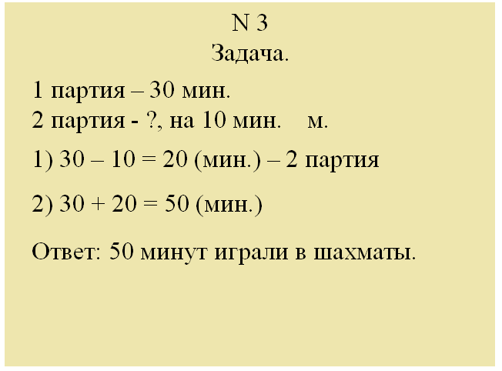

Приложение 5 «Лист самооценивания»

Оценочный лист по теме
«Час. Минута. Определение времени по часам»

ФИ__________________________________________

Класс: 2Б Дата:6 октября

Критерии самооценивания | Да | Нет
1. Я справился(лась) с устным счётом.
2. Я могу определить время (час, минуты)
3. Я решил(а) неравенства без ошибок.
4. Я совместно с классом решал(а) задачу.
5. Я участвовал(а) в рабочем диалоге.
Итог:

Учитель согласен с отметкой:______________

Примечание:______________________________________

